Μητροπόλεως 26-28, (8^{ος}όρ. )
Αθήνα 105 63
Τηλέφωνο: 210 3315621
Φαξ: 210 3315623 – 4
Email: info@grefis.gr

Βουδαπέστη
«Η βασίλισσα του Δούναβη» 4,5ημ.
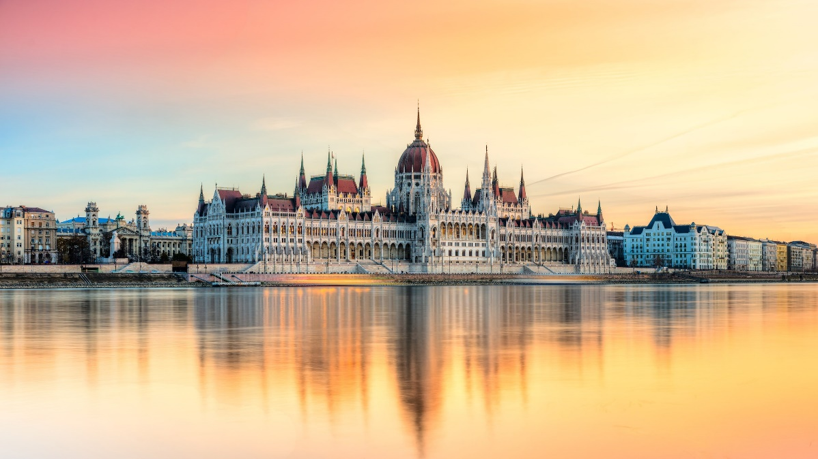
Δώρα: η εκδρομή στα Παραδουνάβια χωριά και η ξενάγηση στη Μπρατισλάβα!

Αναχωρήσεις: 23, 30 Δεκεμβρίου ‘22 (5ημ.)
27 Δεκεμβρίου ‘22 (4ημ.)

1η μέρα: ΑΘΗΝΑ – ΜΠΡΑΤΙΣΛΑΒΑ (ξενάγηση) - ΒΟΥΔΑΠΕΣΤΗ
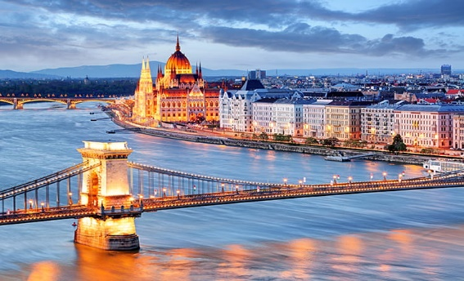
Συγκέντρωση στο αεροδρόμιο και πτήση για την πρωτεύουσα της Σλοβακίας, τη Μπρατισλάβα. Άφιξη στη Μπρατισλάβα, με την παλιά πόλη Στάρε Μέστο που ταξιδεύει τους επισκέπτες μερικούς αιώνες στο παρελθόν, καθώς περπατούν στους λιθόστρωτους δρόμους, θαυμάζουν τη μπαρόκ αρχιτεκτονική, και χαλαρώνουν σε καφετέριες και εστιατόρια. Σε μικρή απόσταση από την παλιά πόλη, θα δούμε ακόμα σημαντικά αξιοθέατα, όπως το κάστρο Χράντ του 15ου αιώνα που φιλοξενεί το Μουσείο Ιστορίας και Μουσικής, το Εθνικό Θέατρο και τη Φιλαρμονική Ορχήστρα της Σλοβακίας καθώς και την Εθνική Πινακοθήκη που στεγάζεται σε ένα ανάκτορο του 18ου αιώνα. Στη συνέχεια αναχώρηση για την αυτοκρατορική Βουδαπέστη. Με την άφιξη, μεταφερόμαστε στο ξενοδοχείο για την τακτοποίηση μας. Ελεύθερο απόγευμα για να το περάσετε όπως εσείς επιθυμείτε. Μπορείτε να κάνετε τη βόλτα σας στην οδό Βάτσι Ούτσα με τα ωραία καταστήματα και την μοντέρνα πλατεία Μαρτινέλι ή την πλατεία Βαροσμάρτι με το περίφημο καφέ Ζερμπό. Διανυκτέρευση.

2^{η} μέρα: ΒΟΥΔΑΠΕΣΤΗ (ξενάγηση)
Πρωινό στο ξενοδοχείο. Ξεκινάει η ξενάγηση της πόλης. Πανέμορφη, φιλόξενη και «ακουμπισμένη» στις όχθες του Δούναβη, δεξιά η Βούδα κτισμένη πάνω σε χαμηλούς λόφους και αριστερά η Πέστη απλωμένη σε πεδιάδα. Οκτώ θαυμαστές γέφυρες συνδέουν τούτα τα δύο κομμάτια, πού εδώ και περίπου 100 χρόνια έχουν ενωθεί σε μία πόλη. Θα δούμε το εντυπωσιακό κτίριο του Κοινοβουλίου, την Πλατεία Ηρώων, τη Γέφυρα των Αλυσίδων, την υπέροχή εκκλησία του Αγ. Ματθαίου, τον Πύργο των Ψαράδων που είναι το σύμβολο της πόλη και τον λόφο Γκέλερτ. Μεταφορά και τακτοποίηση στο ξενοδοχείο μας. Για το βράδυ σας προτείνουμε να διασκεδάσετε σε τοπική ταβέρνα με τσιγγάνικα βιολιά. Διανυκτέρευση.

3^{η} μέρα: ΒΟΥΔΑΠΕΣΤΗ (Χριστουγεννιάτικες αγορές)
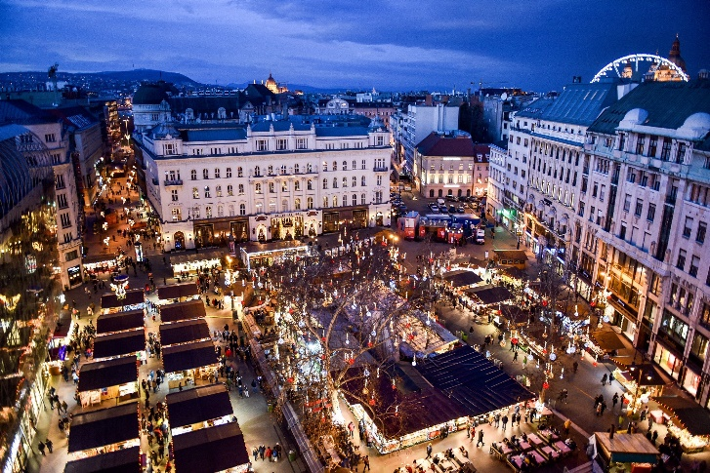
Πρωινό στο ξενοδοχείο. Ημέρα ελεύθερη στο Παρίσι της Ανατολικής Ευρώπης, τη γοητευτική Βουδαπέστη. Στη καρδιά της πόλης στο τέλος της λεωφόρου Βάτσι Ούτσα βρίσκεται η πλατεία Βοροσμάρτυ που κάθε χρόνο στήνεται χριστουγεννιάτικη αγορά. Μπορείτε να δοκιμάσετε κάποιο από τα εύγευστα λευκά κρασιά να γευτείτε ουγγρικό χοιρινό, παραδοσιακό κέικ με επικάλυψη ζάχαρης, με καρύδια ή καρύδα και σοκολάτα. Στο τέλος της λεωφόρου Αντρασυ θα συναντήσετε την πλατεία Ηρώων , ένα από τα μνημεία παγκόσμιας πολιτιστικής κληρονομιάς της Ουγγαρίας. Εκεί βρίσκεται ένα από τα ομορφότερα ευρωπαϊκά πάρκα, με μια υπέροχη λίμνη που όταν παγώνει μετατρέπεται σε παγοδρόμιο και μάλιστα πρόκειται για το μεγαλύτερο παγοδρόμιο εξωτερικού χώρου για πατινάζ στην Κεντρική Ευρώπη! Για το βράδυ σας προτείνουμε να διασκεδάσετε σε τοπική ταβέρνα με τσιγγάνικα βιολιά. Διανυκτέρευση.

4^{η} μέρα: ΒΟΥΔΑΠΕΣΤΗ – ΠΑΡΑΔΟΥΝΑΒΙΑ ΧΩΡΙΑ
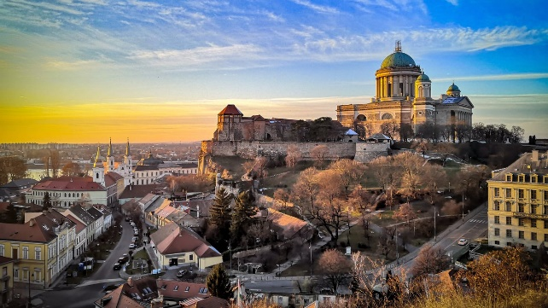
Πρωινό στο ξενοδοχείο. Ολοήμερη εκδρομή στην πρώτη πρωτεύουσα της Ουγγαρίας, το Έστεργκομ,. όπου θα επισκεφθούμε το μητροπολιτικό ναό της πόλης, που ήταν μέχρι το 1976 από τους μεγαλύτερους στην Ευρώπη. Στο παραδοσιακό Σέντεντρε, θα επισκεφθούμε το Μουσείο της γλύπτριας Μαργκίτ Κόβατς και τη μικρή ορθόδοξη εκκλησία του 1752, χτισμένη από τον αρχιτέκτονα Μάγιερ-Χόφερ. Στη συνέχεια θα περιπλανηθούμε στο χωριό των Καλλιτεχνών και των Καλών Τεχνών, όπως χαρακτηριστικά αποκαλείται ο Άγ. Ανδρέας, όπου δεσπόζει και η εκκλησία του Αγίου Στεφάνου με τους βασιλικούς τάφους. Επιστροφή στο ξενοδοχείο μας. Διανυκτέρευση.

5η μέρα: ΒΟΥΔΑΠΕΣΤΗ – ΜΠΡΑΤΙΣΛΑΒΑ - ΑΘΗΝΑ
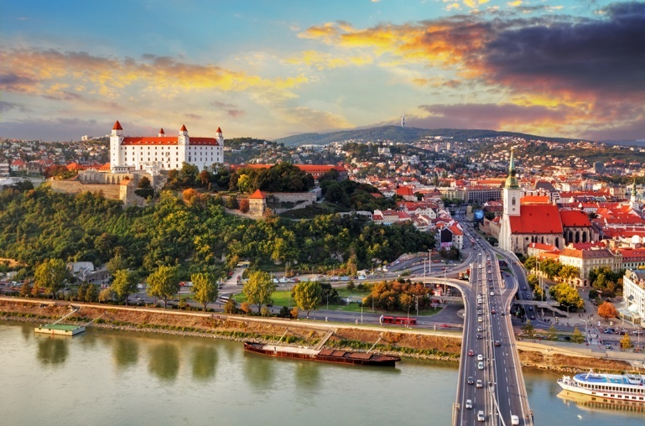
Πρωινό στο ξενοδοχείο. Με την άφιξη στη πόλη της Μπρατισλάβα θα αρχίσει η ξενάγηση στην παλιά πόλη Στάρε Μέστο που ταξιδεύει τους επισκέπτες μερικούς αιώνες στο παρελθόν, καθώς περπατούν στους λιθόστρωτους δρόμους, θαυμάζουν τη μπαρόκ αρχιτεκτονική και χαλαρώνουν σε καφετέριες και εστιατόρια. Σε μικρή απόσταση από την παλιά πόλη, θα δούμε ακόμα σημαντικά αξιοθέατα, όπως το κάστρο Χράντ του 15ου αιώνα που φιλοξενεί το Μουσεία Ιστορίας και Μουσικής, το Εθνικό Θέατρο και τη Φιλαρμονική Ορχήστρα της Σλοβακίας καθώς και την Εθνική Πινακοθήκη που στεγάζεται σε ένα ανάκτορο του 18ου αιώνα. Χρόνος ελεύθερος ως την ώρα που θα μεταφερθούμε στο αεροδρόμιο για την πτήση επιστροφής μας στην Αθήνα .
ΑΝΑΧΩΡΗΣΗ 23/12
Τιμή κατ’ άτομο σε δίκλινο δωμάτιο 485€
Τιμή κατ’ άτομο σε μονόκλινο δωμάτιο 595€
Παιδικό (μέχρι 12 ετών) 325€
Φόροι αεροδρομίου & ξενοδοχείων 220€

ΑΝΑΧΩΡΗΣΗ 30/12
Τιμή κατ’ άτομο σε δίκλινο δωμάτιο 575€
Τιμή κατ’ άτομο σε μονόκλινο δωμάτιο 785€
Παιδικό (μέχρι 12 ετών) 375€
Φόροι αεροδρομίου & ξενοδοχείων 220€

ΑΝΑΧΩΡΗΣΗ 27/12 (4ήμερο)
Τιμή κατ’ άτομο σε δίκλινο δωμάτιο 395€
Τιμή κατ’ άτομο σε μονόκλινο δωμάτιο 495€
Παιδικό (μέχρι 12 ετών) 295€
Φόροι αεροδρομίου & ξενοδοχείων 220€

Σημείωση:
1)Οι παιδικές τιμές ισχύουν για παιδιά μέχρι 12 ετών με διαμονή στο ίδιο δωμάτιο με 2 ενήλικες.
2)Στο 4ήμερο πρόγραμμα της αναχώρησης στις 27/12, παραλείπεται η μία από τις δύο ελεύθερες μέρες του 5ήμερου αναγραφόμενου προγράμματος.

Περιλαμβάνονται:
- Αεροπορικά εισιτήρια οικονομικής θέσης Αθήνα–Μπρατισλάβα–Αθήνα με ναυλωμένες πτήσεις της Sky Express.
- Πολυτελές κλιματιζόμενο πούλμαν για τις μεταφορές και μετακινήσεις σύμφωνα με το πρόγραμμα.
- Διαμονή στο ξενοδοχείο Novotel Budapest Centrum 4*.
- Πρωινό μπουφέ καθημερινά.
- Εκδρομές, περιηγήσεις, ξεναγήσεις όπως αναφέρονται στο αναλυτικό πρόγραμμα της εκδρομής.
- Ελληνόφωνος τοπικός ξεναγός στη Βουδαπέστη.
- Έμπειρος Αρχηγός – Συνοδός του γραφείου μας.
- Ασφάλεια αστικής/επαγγελματικής ευθύνης.
- Μια χειραποσκευή μέχρι 8 κιλά.
- Μια βαλίτσα μέχρι 20 κιλά.
- Φ.Π.Α

Δεν περιλαμβάνονται:
- Φόροι αεροδρομίων & ξενοδοχείων (220€).
- Είσοδοι σε μουσεία, αρχαιολογικούς χώρους, θεάματα και γενικά όπου απαιτείται, ότι ρητά αναφέρεται σαν προαιρετικό ή προτεινόμενο.
- Checkpoints (10€).

ΠΤΗΣΕΙΣ με τη SKY EXPRESS:
23.12 GQ 1022 Αθήνα - Μπρατισλάβα 05.00-06.20
27.12 GQ 1023 Μπρατισλάβα - Αθήνα 16.10-19.20

27.12 GQ 1022 Αθήνα - Μπρατισλάβα 14.00-15.20
30.12 GQ 1023 Μπρατισλάβα - Αθήνα 20.25-23.35
30.12 GQ 1022 Αθήνα - Μπρατισλάβα 18.15-19.35
03.01 GQ 1023 Μπρατισλάβα - Αθήνα 19.10-22.20

Σημειώσεις :

Οι ξεναγήσεις, εκδρομές, περιηγήσεις είναι ενδεικτικές και δύναται να αλλάξει η σειρά που θα πραγματοποιηθούν.

